项目验收注意事项

- 项目验收环节：
  - 服务端项目（SpringBoot+Mybatis-plus）只提交项目根目录的src文件夹（包含所有源代码），存放至单独文件夹，命名为“服务器端项目源代码”
  - 前端项目（Vue脚手架项目）只提交项目根目录的src文件夹（包含所有源代码），存放至单独文件夹，命名为“前端项目源代码”
  - 将“服务器端项目源代码”和“前端项目源代码”两个文件夹存放至一个独立文件夹，命名格式： “学号-班级-姓名-项目源代码”
  - 将“学号-班级-姓名-项目源代码”文件夹打成压缩包上传至 课堂派中发布的《项目源代码--验收》任务中，上传提交后务必仔细核对是否已经上传成功。
  - 务必注意提交截止时间，超过截止无法提交项目

- 实验报告验收环节：
  - 实验报告以word文档形式验收，文档命名格式为：“学号-班级-姓名-项目报告”
  - 将“学号-班级-姓名-项目报告”文档上传是课堂派中发布的《项目实验报告--验收》任务中，上传提交后务必仔细核对是否已经上传成功。
  - 务必注意提交截止时间，超过截止无法提交项目
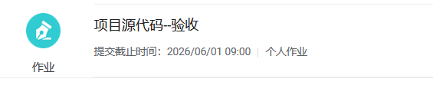
- 项目答辩环节：
  - 每名同学按照项目答辩安排表时间进行项目答辩，至少在答辩前10分钟在指定教室门口等候（项目验收教室 信息学院A113教室）
  - 每名同学答辩前务必将自己项目调试好，答辩过程中不给时间调试程序
  - 每名同学务必在答辩前提交项目源代码和项目报告后才可进行答辩
  - 每名同学答辩时间为5分钟，项目演示3分钟，问题回答2分钟
  - 答辩使用腾讯会议，会议号会在答辩当天现场告知，请提前准备好腾讯会议

